臺灣高雄戒治所 愛滋病防治活動照片
活動名稱：愛滋衛教宣導
日 期：98年03月20日14：30～15：40
地 點： 診療室
對 象：戒治人19名
愛滋衛教照片
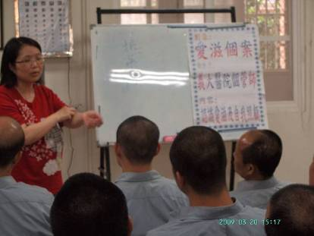
愛滋衛教照片
